Với hơn 20.000 trang in, khoảng 1560 tác phẩm, của hơn 400 tác giả được tập hợp trong 25 quyển sách đồ sộ đã phần nào cho chúng ta thấy được tầm vóc của công trình “Một thế kỷ văn học yêu nước, cách mạng TPHCM do Ban tuyên giáo thành ủy chủ biên, ra mắt vào cuối 2016. Đây là một gia tài đồ sộ 100 năm văn học mà sợi chỉ đỏ xuyên suốt trong các tác phẩm là giá trị yêu nước và cách mạng. Đây là một công trình tổng kết tác giả - tác phẩm bao quát đủ các lĩnh vực (tiểu thuyết, truyện ngắn, truyện dài, ký sự, thơ, kịch bản sân khấu, kịch bản phim, chính luận, lý luận - phê bình), thuộc nhiều trào lưu yêu nước, cách mạng trong trọn vẹn 100 năm thế kỷ XX. công trình thể hiện tầm vóc của nền văn học miền Nam giai đoạn 1900 - 2000 đã trải qua biết bao thăng trầm, nhiều đau thương mà cũng vinh quang. Các văn nghệ sĩ phản ánh xã hội bằng các tác phẩm và những tác giả - tác phẩm được tập hợp trong công trình, trong đó có nhiều người đã hy sinh trong lòng địch, trong nhà tù thực dân, đế quốc, là minh chứng rõ ràng nhất cho một nền văn học Nam bộ đầy tính chiến đấu và nghĩa khí. Ở đây, tập hợp được đầy đủ nhất những giá trị tích cực làm nên “một thế kỷ văn học yêu nước, cách mạng. Không chỉ quan tâm đến những tác phẩm thể hiện trực tiếp lòng yêu nước mà còn chú ý các hình tượng ẩn dụ, hình thức sử dụng điêu luyện ngôn ngữ tiếng Việt, phương ngữ Nam bộ…Nhờ đó mà bộ sách có sự góp mặt của những nhân vật được đánh giá có nhiều đóng góp cho sự phát triển của tiếng Việt Nam bộ đầu thế kỷ XX, như: nhà báo Trần Chánh Chiếu, nhà văn Hồ Biểu Chánh, nữ sĩ Manh Manh, học giả Ca Văn Thỉnh… Và chỉ riêng giai đoạn này, các tác giả - tác phẩm được giới thiệu đã chiếm hơn 3.000 trang sách.
Cũng nhờ tiêu chí trên mà bộ sách còn tìm lại những cái tên tưởng đã bị quên lãng. Điển hình như trường hợp truyện Chúng tôi làm quốc sự của Phan Văn Trường được tác giả viết bằng tiếng Pháp và Hội đồng biên soạn sách đã phải dịch ngược lại sang tiếng Việt để không bỏ lỡ một tác phẩm hay. Ngoài ra, còn có những tác phẩm của những tác giả đã nổi tiếng từ lâu nhưng ít người biết đến, như: Ngồi tù khám lớn của Phan Văn Hùm, Cuộc tiến hóa văn học Việt Nam của Kiều Thanh Quế, Thế lực khách trú của Đào Trinh Nhất; các tác phẩm của Trần Huy Liệu, Huỳnh Văn Nghệ, Dương Tử Giang, Vũ Bằng, Nam Quốc Cang, Lưu Quý Kỳ, Lý Văn Sâm, Bùi Công Trừng…
Cũng qua bộ sách này, mọi người được tái khám phá một dòng văn học suốt 9 năm kháng chiến chống Pháp (1945 - 1954) cũng phát triển rất sôi nổi trên đất Nam bộ, ngay giữa đô thị Sài Gòn, chứ không riêng gì ở miền Bắc.

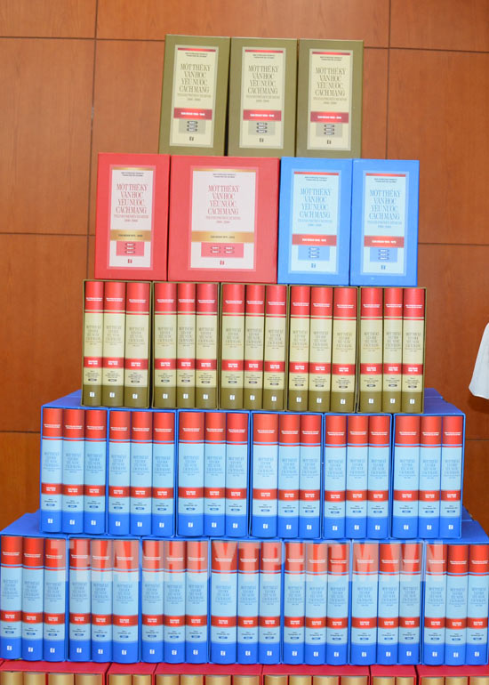
Công trình “Một thế kỷ văn học yêu nước, cách mạng TPHCM” - một công trình văn học đồ sộ nhất miền Nam hiện nay.
Công trình này còn là một nguồn tư liệu đồ sộ, lưu lại những tri thức, những dữ kiện lịch sử, xã hội trong tác phẩm của người đi trước mà những người cầm bút thế hệ sau cần học hỏi.
Để những giá trị tốt đẹp được cô đọng trong 25 tập sách sống mãi, góp thêm sức mạnh, sức sống cho công tác giáo dục, bồi dưỡng lòng yêu nước, truyền thống cách mạng, nâng cao niềm tự hào về Đảng, truyền thống dân tộc cho những thế hệ tiếp sau, Thư viện trường THPT Hiệp Bình xin được giới thiệu đến quý thầy cô và các em học sinh trong toàn trường công trình “Một thế kỷ văn học yêu nước, cách mạng TPHCM” để nghiên cứu, học tập.

